KEPUASAN MASYARAKAT TERHADAP PELAYANAN PUBLIK BERDASARKAN INDEKS KEPUASAN MASYARAKAT DI KANTOR KECAMATAN PADANGSIDIMPUAN TENGGARA KOTA PADANGSIDIMPUAN
Oleh:
Edi Epron Sihombing, S.Sos., MAP
Dosen, Fisipol Universitas Graha Nusantara.
Email : ediepronsihombing1984@gmail.com
Abstrak
Berdasarkan pengamatan awal yang telah dilakukan di Kantor Kecamatan Padangsidimpuan Tenggara, terdapat beberapa permasalahan yang dijumpai pada bagian pelayanan. Fasilitas pelayanan merupakan salah satu aspek yang memengaruhi kualitas pelayanan yang diberikan. Oleh karena itu, pemenuhan fasilitas pelayanan bagi pelanggan atau masyarakat merupakan salah satu hal yang perlu diperhatikan. Fasilitas pelayanan di Kantor Kecamatan Padangsidimpuan Tenggara dianggap masih kurang memadai, seperti tidak adanya kotak saran, dan tempat duduk pada ruang tunggu yang masih kurang. Hal ini dapat mengganggu dan menghambat kelancaran kegiatan pelayanan. Faktor lain yang dapat menghambat kelancaran kegiatan pelayanan adalah keamanan di Kantor Kecamatan Padangsidimpuan Tenggara dianggap masih kurang. Hal ini dapat dilihat dari belum adanya petugas parkir, sehingga keamanan kendaraan masyarakat tidak terjamin.
Tujuan yang ingin dicapai oleh peneliti dalam melakukan penelitian ini adalah untuk mengetahui pelayanan Kantor Kecamatan Padangsidimpuan Tenggara Kota Padangsidimpuan diukur berdasarkan kepuasan masyarakat menggunakan Indeks Kepuasan Masyarakat. Desain penelitian yang digunakan dalam penelitian ini adalah penelitian deskriptif. Sampel penelitian ditargetkan berjumlah 100 responden sesuai dengan jumlah minimal responden dalam penyusunan Indeks Kepuasan Masyarakat yang dipilih secara tidak sengaja.
Hasil penelitian menunjukkan bahwa, berdasarkan 14 unsur pelayanan yang diteliti, kepastian biaya pelayanan merupakan unsur dengan nilai indeks tertinggi dengan nilai IKM sebesar 77,75 dan berada pada kategori baik. Sedangkan unsur dengan nilai indeks terrendah yaitu unsur kecepatan pelayanan dengan nilai IKM sebesar 63,80 dan berada pada kategori baik.
Kata Kunci : Kepuasan Masyarakat, Pelayanan Publik, Indeks Kepuasan Masyarakat.

BAB I LATAR BELAKANG PENELITIAN
Salah satu kantor pemerintahan yang aktivitasnya memberikan pelayanan publik kepada masyarakat adalah Kantor Kecamatan Padangsidimpuan Tenggara, Kota Padangsidimpuan. Bentuk layanan yang diberikan berhubungan dengan administrasi kependudukan dan layanan lainnya yang berhubungan dengan pemerintahan di tingkat Kecamatan. Layanan yang diberikan contohnya adalah pembuatan Kartu Keluarga, Kartu Tanda Penduduk, Pengursan Izin Mendirikan Bangunan (IMB), dan fasilitas pelayanan pemerintahan lain bagi masyarakat ataupun bagi pemerintah di tingkat desa.
Kepuasan masyarakat yang memengaruhi kualitas pelayanan yang diberikan Kantor Kecamatan Padangsidimpuan Tenggara menjadi hal menarik untuk dikaji, karena bermaksud untuk mengetahui lebih mendalam mengenai Indeks Kepuasan Masyarakat terhadap pelayanan di Kantor Kecamatan Padangsidimpuan Tenggara.

BAB II TINJAUAN PUSTAKA
  - Pengertian Pelayanan Publik
Pelayanan publik dibutuhkan masyarakat guna menunjang berbagai kebutuhannya. Karena pada dasarnya masyarakat membutuhkan pelayaan setiap harinya. Menurut Kotler (Lijan Poltak Sinambela, 2011: 4-5), pelayanan adalah “setiap kegiatan yang menguntungkan dalam suatu kumpulan atau kesatuan, dan menawarkan kepuasan meskipun hasilnya tidak terikat pada suatu produk secara fisik”. Masih menurut Lijan Poltak Sinambela (2011: 5), istilah pubik berasal dari bahasa Inggris public yang berarti umum, masyarakat, negara. Berdasarkan pengertian pelayanan dan publik di atas, pelayanan publik dapat diartikan sebagai suatu kegiatan yang menguntungkan dalam masyarakat yang menawarkan kepuasan dan hasilnya tidak terikat pada suatu produk tertentu.
Pelayanan publik menurut Sinambela (Harbani Pasolong, 2010 : 199) adalah sebagai “Setiap kegiatan yang dilakukan oleh pemerintah terhadap sejumlah manusia yang memiliki setiap kegiatan dan menawarkan kepuasan meskipun hasilnya tidak terikat pada suatu produk secara fisik”.

  - Indeks Kepuasan Masyarakat
    - Pengertian Indeks Kepuasan Masyarakat
Kepuasan masyarakat terhadap kinerja pelayanan pemerintah perlu untuk terus diukur dan dibandingkan. Salah satu cara yang dapat dilakukan untuk mengukur kepuasan masyarakat terhadap pelayanan pemerintah adalah dengan menggunakan Indeks Kepuasan Masyarakat. Keputusan Menteri Pendayagunaan Aparatur Negara (KEPMENPAN) Nomor 25 Tahun 2004 Tentang Pedoman Umum Penyusunan Indeks Kepuasan Masyarakat Unit Pelayanan Instansi Pemerintah menyebutkan Indeks Kepuasan Masyarakat adalah: Data dan informasi tentang tingkat kepuasan masyarakat yang diperoleh dari hasil pengukuran secara kuantitatif dan kualitatif atas pendapat masyarakat dalam memperoleh pelayanan dari aparatur penyelenggara pelayanan publik dengan membandingkan antara harapan dan kebutuhannya.
    - Unsur-Unsur Penilaian dalam Indeks Kepuasan Masyarakat
Berdasarkan prinsip pelayanan sebagaimana telah ditetapkan dalam Keputusan Menteri PAN Nomor: 63/KEP/M.PAN/7/2003 tentang Pedoman Umum Penyelenggaraan Pelayanan Publik, yang kemudian dikembangkan menjadi 14 unsur yang relevan, valid dan reliabel, sebagai unsur minimal yang harus ada untuk dasar pengukuran Indeks Kepuasan Masyarakat, dapat disebutkan sebagai berikut:
- Prosedur pelayanan, yaitu kemudahan tahapan pelayanan yang diberikan kepada masyarakat dilihat dari sisi kesederhanaan alur pelayanan;
- Persyaratan Pelayanan, yaitu persyaratan teknis dan administratif yang diperlukan untuk mendapatkan pelayanan sesuai dengan jenis pelayanannya;
- Kejelasan petugas pelayanan, yaitu keberadaan dan kepastian petugas yang memberikan pelayanan (nama, jabatan serta kewenangan dan tanggung jawabnya);
- Kedisiplinan petugas pelayanan, yaitu kesungguhan petugas dalam memberikan pelayanan terutama terhadap konsistensi waktu kerja sesuai ketentuan yang berlaku;
- Tanggung jawab petugas pelayanan, yaitu kejelasan wewenang dan tanggung jawab petugas dalam penyelenggaraan dan penyelesaian pelayanan;
- Kemampuan petugas pelayanan, yaitu tingkat keahlian dan keterampilan yang dimiliki petugas dalam memberikan/ menyelesaikan pelayanan kepada masyarakat;
- Kecepatan pelayanan, yaitu target waktu pelayanan dapat diselesaikan dalam waktu yang telah ditentukan oleh unit penyelenggara pelayanan;
- Keadilan mendapatkan pelayanan, yaitu pelaksanaan pelayanan dengan tidak membedakan golongan/status masyarakat yang dilayani;
- Kesopanan dan keramahan petugas, yaitu sikap dan perilaku petugas dalam memberikan pelayanan kepada masyarakat secara sopan dan ramah serta saling menghargai dan menghormati;
- Kewajaran biaya pelayanan, yaitu keterjangkauan masyarakat terhadap besamya biaya yang ditetapkan oleh unit pelayanan;
- Kepastian biaya pelayanan, yaitu kesesuaian antara biaya yang dibayarkan dengan biaya yang telah ditetapkan;
- Kepastian jadwal pelayanan, yaitu pelaksanaan waktu pelayanan, sesuai dengan ketentuan yang telah ditetapkan;
- Kenyamanan lingkungan, yaitu kondisi sarana dan prasarana pelayanan yang bersih, rapi, dan teratur sehingga dapat memberikan rasa nyaman kepada penerima pelayanan;
- Keamanan Pelayanan, yaitu terjaminnya tingkat keamanan lingkungan unit penyelenggara pelayanan ataupun sarana yang digunakan, sehingga masyarakat merasa tenang untuk mendapatkan pelayanan terhadap risiko-risiko yang diakibatkan dari pelaksanaan pelayanan.
Berdasarkan penjabaran mengenai unsur-unsur penilaian Indeks Kepuasan Masyarakat tersebut, dapat disimpulkan bahwa terdapat 14 unsur pokok yang digunakan dalam penyusunan Indeks Kepuasan Masyarakat.

BAB III KERANGKA PEMIKIRAN
Guna meningkatkan kualitas pelayanan, maka perlu diketahui sampai sejauh mana kualitas pelayanan yang diberikan oleh pihak pelayanan Kantor Kecamatan Padangsidimpuan Tenggara Kota Padangsidimpuan dengan menggunakan pengukuran Indeks Kepuasan Masyarakat yang terdiri dari 14 kriteria pelayanan. Penentuan unsur tersebut disesuaikan dari KEPMENPAN Nomor 25/M.PAN/2/2004 tentang Prosedur Umum Penyusunan Indeks Kepuasan Masyarakat. Semakin tinggi nilai Indeks Kepuasan Masyarakat di Kantor Kecamatan Padangsidimpuan Tenggara maka semakin tinggi pula kualitas kinerjanya dan berlaku juga sebaliknya. Berikut ini merupakan skema dari kerangka pikir penelitian yang telah dipaparkan sebelumnya:

Gambar 1. Kerangka Pemikiran
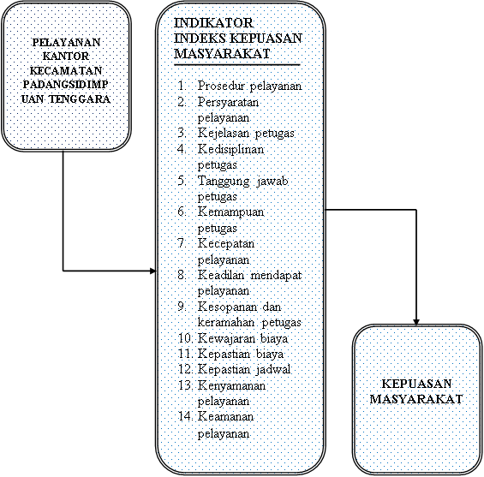

BAB IV METODE PENELITIAN
4.1. Desain Penelitian
Desain penelitian yang digunakan dalam penelitian ini adalah penelitian deskriptif.
Penelitian ini menggunakan analisis Indeks Kepuasan Masyarakat (IKM). Data yang telah terkumpul dalam bentuk angka-angka kemudian akan dihitung sesuai dengan ketentuan penghitungan IKM. Kesimpulan dari pengertian penelitian deskriptif menggunakan analisis IKM yaitu suatu penelitian yang menggunakan analisis IKM berupa angka yang selanjutnya ditafsirkan kedalam kalimat-kalimat.
4.2. Populasi dan Sampel
Populasi merupakan sekumpulan objek yang menjadi pusat penelitian, yang memiliki informasi yang ingin diketahui. Populasi dalam penelitian ini adalah seluruh masyarakat yang menjadi pelanggan di Kantor Kecamatan Padangsidimpuan Tenggara.
Teknik sampling yang digunakan dalam penelitian ini adalah teknik non-probability sampling dengan jenis accidental sampling, yaitu teknik penentuan sampel berdasarkan faktor spontanitas, artinya siapa saja yang secara tidak sengaja bertemu dengan peneliti dan sesuai dengan karakteristik atau ciri-cirinya yaitu masyarakat yang menjadi pelanggan Kantor Kecamatan Padangsidimpuan Tenggara, maka orang tersebut dapat digunakan sebagai sampel (responden) sebagai dasar pengumpulan data. Sampel penelitian ditargetkan berjumlah 100 responden sesuai dengan jumlah minimal responden dalam penyusunan Indeks Kepuasan Masyarakat yang dipilih secara tidak sengaja.

4.4. Teknik Pengumpulan Data
Teknik pengumpulan data yang digunakan dalam penelitian ini meliputi:
- Observasi. Observasi yaitu teknik pengumpulan data dimana peneliti mencatat informasi sebagaimana mereka saksikan selema penelitian.
- Dokumentasi. Dokumentasi digunakan untuk memperoleh informasi tentang keadaan Kantor Kecamatan Padangsidimpuan Tenggara.
- Pengisian Kuesioner atau angket. Kuesioner atau angket merupakan teknik pengumpulan data yang dilakukan dengan cara memberi seperangkat pertanyaan atau pernyataan tertulis kepada responden untuk dijawabnya.

  - Instrumen Penelitian
Instrumen penelitian digunakan oleh peneliti pada saat pengumpulan data sesuai dengan teknik pengumpulan data yang sudah ditentukan. Instrumen penelitian yang digunakan dalam penelitian ini adalah sebagai berikut:
- Pedoman observasi.
Pedoman observasi berisi pedoman yang telah disiapkan sebelumnya untuk memperoleh data mengenai kondisi fisik kantor Kecamatan Padangsidimpuan Tenggara dalam menunjang pelaksanaan pelayanan publik. Pedoman observasi digunakan sebagai acuan untuk melakukan pengamatan agar sesuai dengan tujuan penelitian. Kisi-kisi pedoman observasi yang ditunjukkan pada tabel 1 di bawah ini:

Tabel 1. Kisi-kisi observasi di Kantor Kecamatan Padangsidimpuan Tenggara.

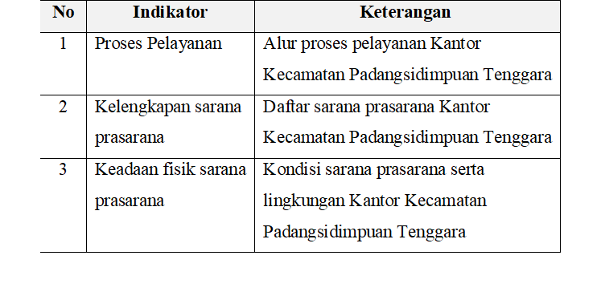
- Angket
Angket yang digunakan adalah jenis angket tertutup yang sudah disediakan alternatif jawaban sehingga responden hanya memilik salah satu jawaban yang tersedia. Berikut ini tabel 2 menunjukkan kisi-kisi instrumen untuk angket penelitian:

Tabel 2. Kisi-kisi Instrumen Angket Penelitian

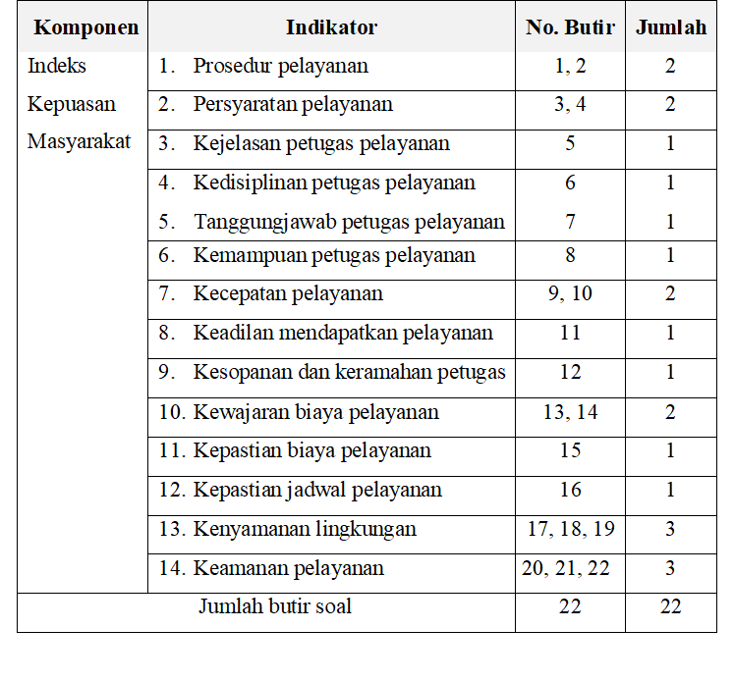
Instrumen penelitian ini menggunakan alat ukur skala bertingkat dengan 4 skala pengukuran atau dengan 4 alternatif jawaban, yaitu SS = Sangat Setuju, S = Setuju, TS = Tidak Setuju, STS = Sangat Tidak Setuju. Berikut ini tabel 3 menunjukkan skala bobot penilaian yang digunakan:
Tabel 3. Skala Bobot Penilaian
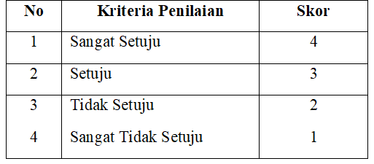

  - Teknik Analisis Data
Penelitian ini menggunakan teknik analisis data IKM sesuai dengan KEPMENPAN Nomor 25 Tahun 2004 Tentang Pedoman Umum Penyususnan Indeks Kepuasan Masyarakat Unit Pelayanan Instansi Pemerintah. Pengelolaan data penelitian ditempuh dengan cara sebagai berikut:
- Editing
Setelah angket diisi oleh responden dan dikembalikan kepada penulis, segera penulis meneliti kelengkapan dalam pengisian angket.
- Tabulasi
Setelah data terkumpul, data tersebut diberikan skor terhadap jawaban 14 unsur Indeks Kepuasan Masyarakat. Penelitian ini menggunakan tabel biasa atau main tabel, yaitu tabel yang disusun berdasarkan sifat responden tertentu dan tujuan tertentu. Tabel ini sifatnya kolektif dan memuat beberapa jenis informasi.
- Analisis IKM dan Interpretasi
Berdasarkan KEPMENPAN nomor 25 tahun 2004 tentang Pedoman Umum Penyusunan Indeks Kepuasan Masyarakat, terdapat 14 unsur atau indikator yang dikaji dalam penghitungan IKM. Setiap unsur pelayanan mempunyai penimbang yang sama dengan rumus sebagai berikut :
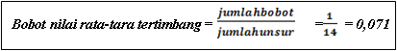

Guna memperoleh nilai IKM digunakan rumus sebagai berikut :
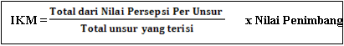

Guna memudahkan interpretasi terhadap penilaian IKM yaitu antara 25 - 100 maka hasil penilaian tersebut diatas dikonversikan dengan nilai dasar 25, dengan rumus sebagai berikut:
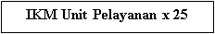

Mengingat unit pelayanan mempunyai karakteristik yang berbeda-beda, maka setiap unit pelayanan dimungkinkan untuk menambah unsur yang dianggap relevan dan memberikan bobot yang berbeda terhadap 14 (empat belas) unsur yang dominan dalam unit pelayanan, dengan catatan jumlah bobot seluruh unsur tetap. Berikut ini nilai persepsi dan interval IKM yang digunakan dalam penilaian 14 unsur IKM yang ditunjukkan pada tabel 4 sebagai berikut:

Tabel 3. Nilai Persepsi, Interval IKM, Interval Konversi IKM, Mutu Pelayanan dan Kinerja Unit Pelayanan
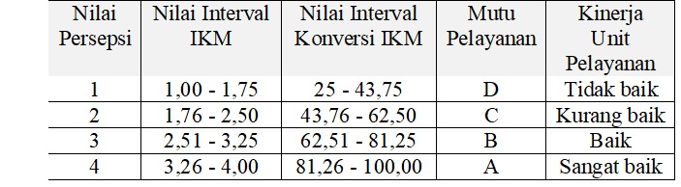

Guna mendapatkan nilai rata-rata tertimbang per unsur pelayanan, jumlah nilai rata-rata per unsur pelayanan dikalikan dengan 0,071 sebagai nilai bobot rata-rata tertimbang. Sedangkan nilai indeks komposit (gabungan) untuk setiap unit pelayanan, merupakan jumlah nilai rata-rata dari setiap unsur pelayanan dikalikan dengan penimbang yang sama, yaitu 0,071. Hasil dari nilai indeks komposit (gabungan) tersebut merupakan nilai IKM dari Kantor Kecamatan Padangsidimpuan Tenggara Kota Padangsidimpuan.
- Penarikan kesimpulan.
Langkah terakhir dalam teknik analisis data adalah menarik kesimpulan dari hasil penelitian dan pembahasan. Data yang berupa angka dari hasil angket dijelaskan dalam bentuk kalimat, sehingga diperoleh deskripsi hasil penelitian.

BAB VI KESIMPULAN
Berdasarkan hasil penelitian dan pembahasan dapat disimpulkan sebagai berikut:
- Berdasarkan perhitungan Indeks Kepuasan Masyarakat yang mengacu pada KEPMENPAN Nomor KEP/25/M.PAN/2/2004, maka diperoleh angka indeks sebesar 71,83 yang berada pada interval 62,51 – 81,25, sehingga kualitas pelayanan publik berada pada kategori “B”. Hal ini menunjukkan bahwa kinerja pelayanan Kantor Kecamatan Padangsidimpuan Tenggara pada tahun 2020 secara keseluruhan termasuk dalam kategori baik.
- Berdasarkan 14 unsur pelayanan yang diteliti, kepastian biaya pelayanan merupakan unsur dengan nilai indeks tertinggi dengan nilai IKM sebesar 77,75 dan berada pada kategori baik. Sedangkan unsur dengan nilai indeks terrendah yaitu unsur kecepatan pelayanan dengan nilai IKM sebesar 63,80 dan berada pada kategori baik.
- Prosedur pelayanan Kantor Kecamatan Padangsidimpuan Tenggara memiliki nilai IKM sebesar 75,50 dan berada pada kategori baik.
- Persyaratan pelayanan Kantor Kecamatan Padangsidimpuan Tenggara memiliki nilai IKM sebesar 71,50 dan berada pada kategori Baik.
- Kejelasan petugas pelayanan Kantor Kecamatan Padangsidimpuan Tenggara memiliki nilai IKM sebesar75,00 dan berada pada kategori Baik.
- Kedisiplinan petugas pelayanan Kantor Kecamatan Padangsidimpuan Tenggara memiliki nilai IKM sebesar 71,25 dan berada pada kategori Baik.
- Tanggungjawab petugas pelayanan Kantor Kecamatan Padangsidimpuan Tenggara memiliki nilai IKM sebesar 74,75 dan berada pada kategori Baik.
- Kemampuan petugas pelayanan Kantor Kecamatan Padangsidimpuan Tenggara memiliki nilai IKM sebesar 75,25 dan berada pada kategori Baik.
- Keadilan mendapatkan pelayanan Kantor Kecamatan Padangsidimpuan Tenggara memiliki nilai IKM sebesar 70,00 dan berada pada kategori Baik.
- Kesopanan dan keramahan petugas Kantor Kecamatan Padangsidimpuan Tenggara memiliki nilai IKM sebesar 75,50 dan berada pada kategori Baik.
- Kewajaran biaya pelayanan Kantor Kecamatan Padangsidimpuan Tenggara memiliki nilai IKM sebesar 74,25 dan berada pada kategori Baik.
- Kepastian jadwal pelayanan Kantor Kecamatan Padangsidimpuan Tenggara memiliki nilai IKM sebesar 63,00 dan berada pada kategori Baik.
- Kenyamanan lingkungan Kantor Kecamatan Padangsidimpuan Tenggara memiliki nilai IKM sebesar 74,00 dan berada pada kategori Baik.
- Keamanan pelayanan Kantor Kecamatan Padangsidimpuan Tenggara memiliki nilai IKM sebesar 77,75 dan berada pada kategori Baik.

VI. DAFTAR PUSTAKA
Atep Adya Barata. (2003). Dasar-dasar Pelayanan Prima. Jakarta: Elex Media Komputindo.
Bambang Presetyo dan Lina Miftahul Jannah. (2013). Metode Penelitian Kuantitatif: Teori dan Aplikasi. Jakarta: Rajawali Pers.
Cholid Narbuko dan Abu Achmadi. (2013). Metodologi Penelitian. Jakarta: PT Bumi Aksara.

Fandy Tjiptono. (1997). Prinsip-prinsip Total Quality Service. Yogyakarta: Andi Offset.
. (2004). Manajemen Jasa. Yogyakarta: Andi Offset.
Fandy Tjiptono dan Anastasia Diana. (2003). Total Quality Management. Yogyakarta: Andi Offset.
Fandy Tjiptono dan Gregorius Chandra. (2005). Service, Quality & Satisfaction. Yogyakarta: Andi Offset.

Harbani Pasolong. (2010). Kepemimpinan Birokrasi. Bandung: CV Alfabeta
Heni Idawati. (2011). Analisis Kepuasan Pelanggan (Studi Pada Perusahaan Daerah Air Minum (PDAM) Tirta Binangun Kulon Progo. Tugas Akhir Skripsi.
Kasmir. (2005). Etika Customer Service. Jakarta: PT Rajagrafindo Persada.
Keputusan Menteri Pendayagunaan Aparatur Negara Nomor: KEP/25/M.PAN/2/2004 tentang Pedoman Umum Penyusunan Indeks Kepuasan Masyarakat.
Keputusan Menteri Pendayagunaan Aparatur Negara Nomor 63/KEP/M.PAN/7/2003 tentang Pedoman Umum Penyelenggaraan Pelayanan Publik.
Lijan Poltak Sinambela, dkk. (2011). Reformasi Pelayanan Publik. Jakarta: Bumi Aksara.
Nasution, M.N. (2001). Manajemen Mutu Terpadu (Total Quality Management). Jakarta: Ghalia Indonesia.
Nur Setyaningsih. (2008). Analisis Indeks Kepuasan Pelanggan di SAMSAT Kota Sragen. Skripsi.
Ratminto dan Atik Septi Winarsih. (2005). Manajemen Pelayanan. Yogyakarta: Pustaka Pelajar.
Sugiyono. (2013). Metode Penelitian Kuantitatif, Kualitatif, dan R & D. Bandung: Alfabeta.

Suharsimi Arikunto. (2010). Prosedur Penelitian: Suatu Pendekatan Praktik. Jakarta: Rineka Cipta.
Undang-Undang Nomor 25 tahun 2009 tentang Pelayanan Publik.
Vincent, Gaspesz. (2011). Total Quality Management (untuk Praktisi Bisnis dan Industri). Bogor: Vinchristo Publication.

